ПРОЕКТНАЯ ЗАДАЧА «ПУТЕШЕСТВИЕ ПО ПРИМОРЬЮ» 6 КЛАСС

Методическая разработка

**Межпредметная проектная задача «Путешествие по Приморью»**

**Описание**

|  |  |
| --- | --- |
| Предмет | География, биология, математика, русский язык, английский язык, литература, ИЗО |
| Класс | 6 |
| Тип задачи | Межпредметная одновозрастная, может использоваться в качестве составной части рефлексивной фазы учебного года. |
| Цели и педагогические задачи (педагогический замысел) | 1. Комплексное использование освоенных на разных предметах способов действий в модельной ситуации, требующей их совмещения. 2. Формирование разных способов учебного сотрудничества. 3. Наблюдение за способами работы как отдельных учащихся, так и целой группы школьников. |
| Знания, умения и способы действий, на которые опирается задача | *География*:   * работа с картосхемой; * «чтение» диаграмм и графиков; * определение истока реки Уссури.   *Биология*:  - определение видов животных Приморья по иллюстрациям и соотнесение их следов.  *Математика*:   * проведение несложных расчетов; * измерение/отмеривание величин.   *Русский язык*:   * умение работать с анаграммами как косвенный признак сформированности навыка чтения.   *Английский язык*:   * применение навыков литературного перевода; * применение умений, необходимых для понимания прочитанного как на уровне значения, так и на уровне смысла.   *Литература*:   * создание собственных текстов в соответствии с заданным жанром.   *ИЗО*:   * иллюстрирование текста. |
|  | Общеучебные умения:   * работа в малой группе (коммуникативная компетентность): организация работы, распределение заданий между участниками группы в соответствии с общей структурой задачи и возможностями участников, взаимодействие и взаимопомощь в ходе решения задачи, взаимоконтроль; * работа с разными видами текстов, умение выделять существенную информацию, зашумленную несущественной; * выбор адекватных форм представления результатов работы. |
| Планируемый педагогический результат | Демонстрация учащимися:   * усвоения предметного материала и возможностей применять его в нестандартных условиях; * умения, работая в малой разновозрастной группе, создать конечный «продукт» - иллюстрированный текст, содержащий связное описание основных этапов решения проектной задачи и полученных результатов. |
| Способ и формат оценивания результатов работы | При подведении итогов работы оцениваются:   * умение находить и использовать представленный в разных формах и разных частях работы содержательный материал, дополнять его собственными знаниями и представлениями, не уходя при этом в сторону беспочвенного фантазирования; * владение необходимым предметным материалом, правильность выполнения отдельных заданий и умение выстроить с их помощью решение задачи в целом; * умение полно, непротиворечиво и обоснованно решать задачи; * умение создавать собственные тексты и иллюстрированный материал к ним.   Оценка взаимодействия учащихся при работе в малой группе проводится путем экспертного наблюдения и оформляется в виде экспертного листа, в котором фиксируются действия учащихся в процессе решения задачи и делается общий вывод об уровне работы в малой группе. |

**Замысел проектной задачи**

В качестве сюжета задачи взята вымышленная ситуация путешествия учеников 6 класса и в гости к юным следопытам села Чугуевка, после прочтения письма из выловленной бутылки. В рамках этого сюжета учащиеся должны выполнить ряд заданий по семи учебным предметам; при этом конкретные указания на соотнесенность каждого задания с тем или иным предметом не даны.

Задания простроены таким образом, что в процессе их выполнения учащиеся должны обращаться к текстам и результатам других заданий и справочному материалу для получения необходимых данных.

Нужная для решения задачи информация не всегда привязана к тем местам, в которых она непосредственно должна быть использована. Это вызывает необходимость проведения тщательной работы с предлагаемым текстом.

**Цель, которую должны достичь дети:** по результатам выполнения отдельных заданий, составляющих проектную задачу, создать итоговый «продукт» - иллюстрированный рассказ о путешествии в гости к юным следопытам села Чугуевка Приморского края.

**ПРОЕКТНАЯ ЗАДАЧА «ПУТЕШЕСТВИЕ ПО ПРИМОРЬЮ»**

**6 класс**

**Задание 1.**Ф.И. уч-ся, выполнившего работу ____________________________

Этим летом ученики нашей школы Саша и Маша выловили бутылку на берегу реки Уссури в городе Лесозаводске. В ней находилось странное письмо.

Ым, ныею пыдотысле Рьямопри, вёжим в лесе Гуечукав ан гуребе кире Суриус. Шаглаприем сав нотересин вепрости тело. Ыв енатеуз гоном вогоно о стераяхни и ныхвотжи Рьямопри, титесепо ракп «Воз грати».



Например:

анписаьт – написать;

анписиал – написали;

шемпи – пишем;

ьмесов – восемь.

**Помогите ученикам начальной школы перевести письмо на русский язык.**

|  |
| --- |
|  |
|  |
|  |
|  |
|  |
|  |
|  |
|  |
|  |

***Оценочный лист***

|  |  |  |
| --- | --- | --- |
| *Критерии* | *Баллы* | *Оценка* |
| Правильность перевода текста. | ***2*** |  |

**Задание 2.** Ф.И. уч-ся, выполнившего работу ______________________________

1. Рассчитайте, сколько км могла проплыть бутылка от села Чугуевка до города Лесозаводска перед тем, как ее выловили  и . (2 балла)
2. Определите место (*поставьте точку на карте*), где берёт начало река Уссури. Как называется это место? (1 балл)

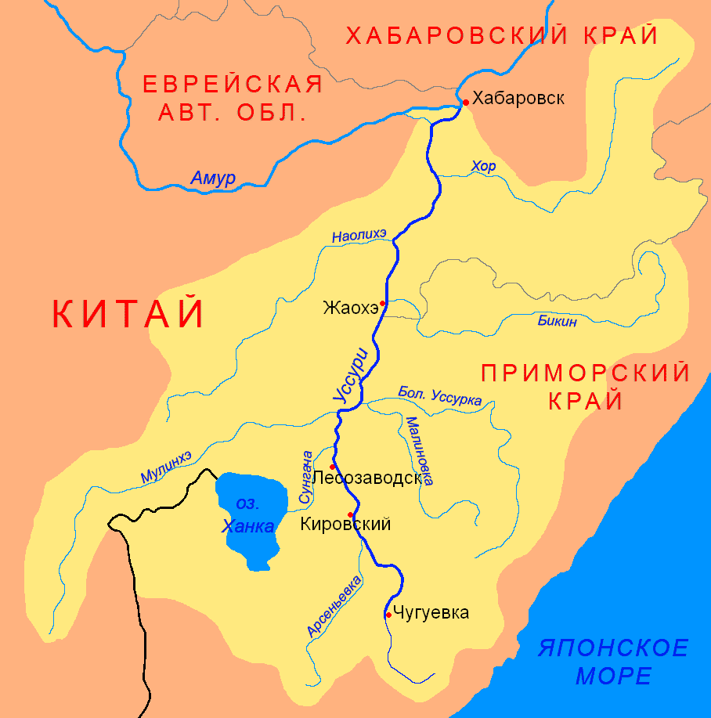*Рис. 1.*

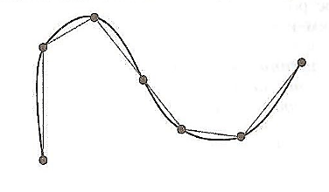*Возможно, при выполнении задания вам пригодится следующая справочная информация*:

**Масштаб: в 1 см – 40 км**

Измерить длину кривой можно следующим образом: разбить кривую на несколько частей, соединить их концы отрезками так, чтобы получилась ломаная линия. Найти длину ломаной можно либо отдельно по звеньям, либо отложив все звенья вдоль прямой («спрямление» ломаной) и измерив длину полу­ченного отрезка. Чем больше частей, на которые разбивается кривая, тем ближе длина ломаной к длине кривой.

__________________________________________________________________________________________________________________________________________________________________________________________________________________________________________________________________________________________________________________________________________________________________________________________________________________________________________________________________________________________________________________________________________

***Оценочный лист***

|  |  |  |
| --- | --- | --- |
| *Критерии* | *Баллы* | *Оценка* |
| Нахождение и обозначение места на карте, определение расстояния. | ***2*** |  |
| Определение начала реки Уссури | ***1*** |  |

**Задание 3.** (2 балла) Ф.И. уч-ся, выполнившего работу ___________________________

 и  приехали в гости к  , «Юным следопытам Приморья» и узнали, что те нашли секретную карту клада. Ребята решили организовать экспедицию по поиску клада.

*Рис. 3*



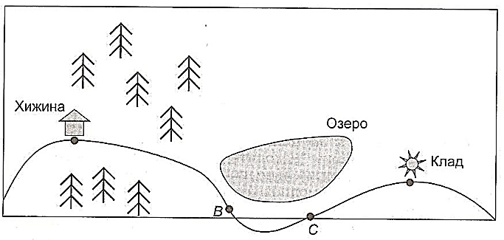

, двигаясь с постоянной скоростью, прохо­дят путь от хижины до точки С за 3 ч, а от В до С за 1 ч. Двигаясь с той же скоростью, они могли бы пройти от точки В до месторасположения клада за 2 ч. Сколько времени понадо­бится , чтобы, двигаясь с той же скоростью, пройти весь путь от хижины до клада?

|  |
| --- |
|  |
|  |
|  |
|  |
|  |
|  |
|  |

***Оценочный лист***

|  |  |  |
| --- | --- | --- |
| *Критерии* | *Баллы* | *Оценка* |
| Определение времени | ***2*** |  |

**Задание 4 (2 балла)** Ф.И. уч-ся, выполнившего работу _________________________

Клад  ,  и их друзьям  найти не удалось. Но в хижине жил  абориген по имени Дерсу. Ребята зашли к нему в гости.

 рассказал, что несколько лет назад в этот район приезжали учёные-исследователи из Америки. С ними был репортёр американской газеты, который написал статью об аборигенах. Вот отрывок из этой статьи.

The aborigines like holidays very much. They have their parties and celebrations in an open place near the highest tree. When the sun goes down the aborigines get together to watch the sunset. The most favourite thing for aborigines is to dance when drums are played. They finish all the parties with the song. They make a cir­cle singing a calm song all together.

Дерсу перевёл эту статью, воспользовавшись для этого переводчиком Google. Вот какой перевод ребята прочитали на экране компьютера:

*Аборигенов, как праздники, очень много. У них есть свои вечеринки и праздники в открытом месте вблизи самое высокое дерево. Когда солнце идёт вниз, аборигены собираются вместе смотреть на закат. Самая любимая вещь для або­ригенов, чтобы танцевать, когда барабаны играли. Они закон­чить все вечеринки с песня. Они делают круглое пение спокойной песни все вместе*.

Помогите  ,  и их друзьям  отредактировать текст, исправив речевые ошибки.

|  |
| --- |
|  |
|  |
|  |
|  |
|  |
|  |
|  |
|  |
|  |
|  |
|  |
|  |
|  |
|  |
|  |

***Оценочный лист***

|  |  |  |
| --- | --- | --- |
| *Критерии* | *Баллы* | *Оценка* |
| Редактирование текста. | ***2*** |  |

**Задание 5.** Ф.И. уч-ся, выполнившего работу ______________________________

В лесу  ,  и их друзья  решили посадить семена елей.

*Рис. 4*

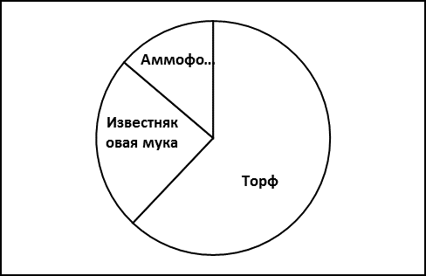**Задание 5.1. (1 балл)** Для выращивания елей обычно используют специальную смесь из торфа, известняковой муки и аммофосков. Рас­смотрите диаграмму и выберите верные высказывания.

1) Аммофосков в смеси больше, чем известняковой муки.

2) Аммофосков и известняковой муки вместе столько же, сколько торфа.

3) Торфа в смеси больше, чем известняковой муки и аммофосков вместе взятых.

4) В составе смеси одинаковое количество известняковой муки и аммофосков.

**Задание 5.2. (5 баллов)** Друзья взяли семеч­ко ели, посадили и стали наблюдать за ним, фиксируя условия роста растения и изменения погоды. И вот что получилось.

**Диаграмма изменения высоты растения по дням**

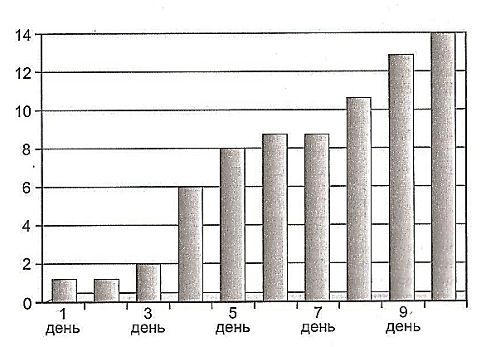

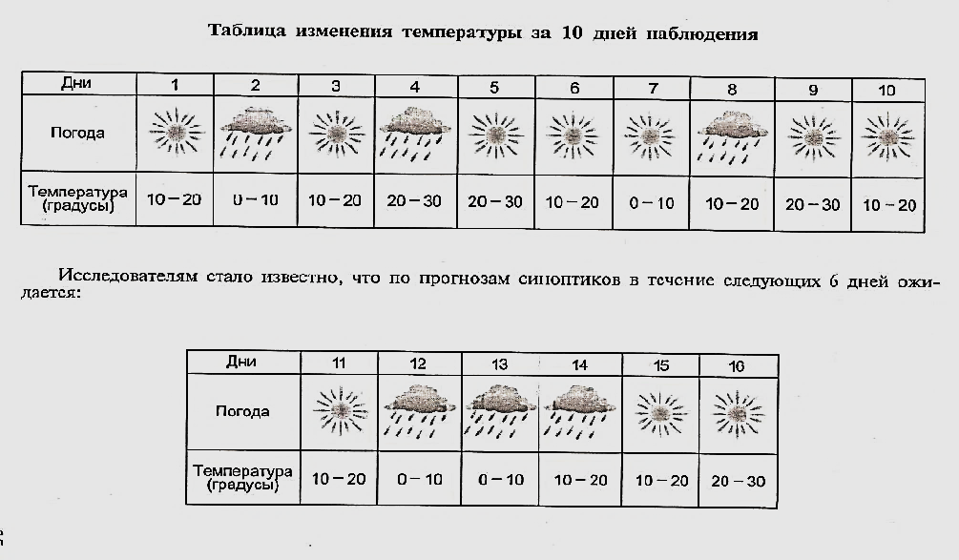

Как будет меняться высота растения в течение 6 дней (с 11 по 16) при таких условиях, если считать, что все остальные условия роста растения останутся такими же, как и во время наб­людения за ним? Результат представьте в виде диаграммы

|  |  |  |  |  |  |  |  |  |  |  |  |  |  |  |  |  |  |  |  |  |  |  |  |  |  |  |  |  |  |  |  |
| --- | --- | --- | --- | --- | --- | --- | --- | --- | --- | --- | --- | --- | --- | --- | --- | --- | --- | --- | --- | --- | --- | --- | --- | --- | --- | --- | --- | --- | --- | --- | --- |
|  |  |  |  |  |  |  |  |  |  |  |  |  |  |  |  |  |  |  |  |  |  |  |  |  |  |  |  |  |  |  |  |
|  |  |  |  |  |  |  |  |  |  |  |  |  |  |  |  |  |  |  |  |  |  |  |  |  |  |  |  |  |  |  |  |
|  |  |  |  |  |  |  |  |  |  |  |  |  |  |  |  |  |  |  |  |  |  |  |  |  |  |  |  |  |  |  |  |
|  |  |  |  |  |  |  |  |  |  |  |  |  |  |  |  |  |  |  |  |  |  |  |  |  |  |  |  |  |  |  |  |
|  |  |  |  |  |  |  |  |  |  |  |  |  |  |  |  |  |  |  |  |  |  |  |  |  |  |  |  |  |  |  |  |
|  |  |  |  |  |  |  |  |  |  |  |  |  |  |  |  |  |  |  |  |  |  |  |  |  |  |  |  |  |  |  |  |
|  |  |  |  |  |  |  |  |  |  |  |  |  |  |  |  |  |  |  |  |  |  |  |  |  |  |  |  |  |  |  |  |
|  |  |  |  |  |  |  |  |  |  |  |  |  |  |  |  |  |  |  |  |  |  |  |  |  |  |  |  |  |  |  |  |
|  |  |  |  |  |  |  |  |  |  |  |  |  |  |  |  |  |  |  |  |  |  |  |  |  |  |  |  |  |  |  |  |
|  |  |  |  |  |  |  |  |  |  |  |  |  |  |  |  |  |  |  |  |  |  |  |  |  |  |  |  |  |  |  |  |
|  |  |  |  |  |  |  |  |  |  |  |  |  |  |  |  |  |  |  |  |  |  |  |  |  |  |  |  |  |  |  |  |
|  |  |  |  |  |  |  |  |  |  |  |  |  |  |  |  |  |  |  |  |  |  |  |  |  |  |  |  |  |  |  |  |
|  |  |  |  |  |  |  |  |  |  |  |  |  |  |  |  |  |  |  |  |  |  |  |  |  |  |  |  |  |  |  |  |
|  |  |  |  |  |  |  |  |  |  |  |  |  |  |  |  |  |  |  |  |  |  |  |  |  |  |  |  |  |  |  |  |
|  |  |  |  |  |  |  |  |  |  |  |  |  |  |  |  |  |  |  |  |  |  |  |  |  |  |  |  |  |  |  |  |
|  |  |  |  |  |  |  |  |  |  |  |  |  |  |  |  |  |  |  |  |  |  |  |  |  |  |  |  |  |  |  |  |
|  |  |  |  |  |  |  |  |  |  |  |  |  |  |  |  |  |  |  |  |  |  |  |  |  |  |  |  |  |  |  |  |
|  |  |  |  |  |  |  |  |  |  |  |  |  |  |  |  |  |  |  |  |  |  |  |  |  |  |  |  |  |  |  |  |
|  |  |  |  |  |  |  |  |  |  |  |  |  |  |  |  |  |  |  |  |  |  |  |  |  |  |  |  |  |  |  |  |
|  |  |  |  |  |  |  |  |  |  |  |  |  |  |  |  |  |  |  |  |  |  |  |  |  |  |  |  |  |  |  |  |
|  |  |  |  |  |  |  |  |  |  |  |  |  |  |  |  |  |  |  |  |  |  |  |  |  |  |  |  |  |  |  |  |
|  |  |  |  |  |  |  |  |  |  |  |  |  |  |  |  |  |  |  |  |  |  |  |  |  |  |  |  |  |  |  |  |
|  |  |  |  |  |  |  |  |  |  |  |  |  |  |  |  |  |  |  |  |  |  |  |  |  |  |  |  |  |  |  |  |
|  |  |  |  |  |  |  |  |  |  |  |  |  |  |  |  |  |  |  |  |  |  |  |  |  |  |  |  |  |  |  |  |
|  |  |  |  |  |  |  |  |  |  |  |  |  |  |  |  |  |  |  |  |  |  |  |  |  |  |  |  |  |  |  |  |

***Оценочный лист***

|  |  |  |
| --- | --- | --- |
| *Критерии* | *Баллы* | *Оценка* |
| Решение тестового задания. | ***1*** |  |
| Построение диаграммы роста ели с 11 по 16 день | ***5*** |  |

**Задание 6.** Ф.И. уч-ся, выполнившего работу ______________________________

В конце своего путешествия  ,  и их друзья  были приглашены в национальный парк «Зов тигра».

*Национальный парк «Зов Тигра» - это одна из природных достопримечательностей Приморского края. Парк был основан в июне 2007 г. Основной целью его создания было сохранение и восстановление природных комплексов и объектов. Национальный парк находится на юго-востоке Приморского края. Территория парка включает участки районов - Чугуевский, Ольгинский и Лазовский.*

*Парк располагает огромным разнообразием растений и животных, особенно ценны 54 вида редких млекопитающих животных.*

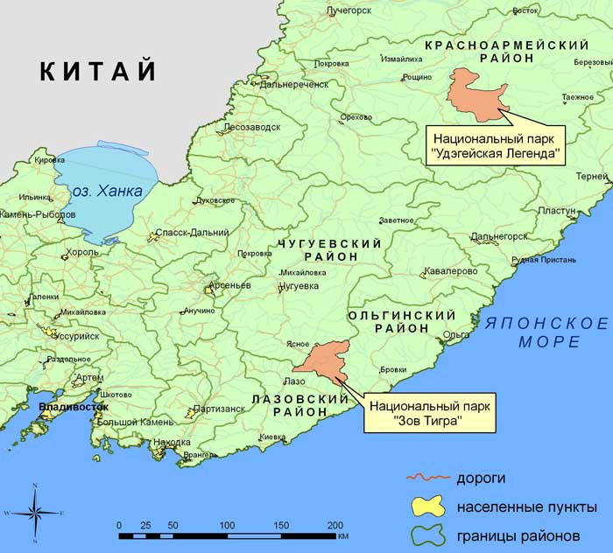

**Задание 6.1. (4 балла)** На основе материалов из энциклопедии ответьте, о каких природных достопримечательностях, расположенных на территории парка, узнали ,  и их друзья  .

|  |
| --- |
|  |
|  |
|  |
|  |
|  |
|  |
|  |

**Задание 6.2. (10 баллов)** Ребята побывали в гостях у егеря, и он показал им фотографии следов животных, обитающих в национальном парке. Помогите  и  соотнести изображения следов и животных. Подпишите названия животных в свободной строке под цифрой!

*Таблица животных, обитающих на территории Национального парка «Зов тигра»*

|  |  |  |  |  |
| --- | --- | --- | --- | --- |
|  |  |  |  |  |
| **1** | **2** | **3** | **4** | **5** |
|  |  |  |  |  |
|  |  |  |  |  |
| **6** | **7** | **8** | **9** | **10** |
|  |  |  |  |  |

*Таблица следов животных*

|  |  |  |  |  |
| --- | --- | --- | --- | --- |
|  |  |  |  |  |
| **А** | **Б** | **В** | **Г** | **Д** |
|  |  |  |  |  |
| **Е** | **Ж** | **З** | **И** | **К** |

Соотнесите животных и их следы. Вставьте буквы под соответствующими цифрами.

|  |  |  |  |  |  |  |  |  |  |
| --- | --- | --- | --- | --- | --- | --- | --- | --- | --- |
| 1 | 2 | 3 | 4 | 5 | 6 | 7 | 8 | 9 | 10 |
|  |  |  |  |  |  |  |  |  |  |

***Оценочный лист***

|  |  |  |
| --- | --- | --- |
| *Критерии* | *Баллы* | *Оценка* |
| Назвать природные достопримечательности национального парка | ***4*** |  |
| Назвать животных и соотнести их следы | ***10*** |  |

**Задание 7*.*** Ф.И. уч-ся, выполнившего работу _________________________________

По возвращении из поездки  и  решили подготовить иллюстрированный рассказ о своем путешествии для школьной газеты «Задушевное слово». У хорошо получается писать рассказы, а неплохо рисует.

Представьте себя в роли Саши и Маши и выполните их работу.

**Придумайте название рассказа и запишите его. Рисунки можно сделать на отдельных листах.**

|  |
| --- |
|  |
|  |
|  |
|  |
|  |
|  |
|  |
|  |
|  |
|  |
|  |
|  |
|  |
|  |
|  |
|  |
|  |
|  |
|  |
|  |
|  |
|  |
|  |
|  |
|  |
|  |
|  |
|  |
|  |
|  |
|  |
|  |
|  |
|  |
|  |
|  |
|  |
|  |
|  |
|  |
|  |
|  |

***Оценочный лист***

|  |  |  |
| --- | --- | --- |
| *Критерии* | *Баллы* | *Оценка* |
| Содержание текста. | ***5*** |  |
| Иллюстрации к работе. | ***5*** |  |

**МЕТОДИЧЕСКИЕ РЕКОМЕНДАЦИИ**

**Межпредметная проектная задача «Путешествие по Приморью»**

Организационно-деятельностная карта (маршрутный лист)

|  |  |  |  |
| --- | --- | --- | --- |
| ***Время*** | ***Вид деятельности*** | ***Планируемый результат*** | ***Ответственный*** |
| **9.15** | Общий сбор | Постановка задачи учащимся на решение проектной задачи | Руководители групп |
| **9.30-10.10** | Групповая работа по решению проектной задачи | Распределение работы внутри группы. Решение заданий, заложенных в содержание проектной задачи | Руководители групп |
| **10.10** | Предъявление результатов групповой работы на проверку экспертам | Результат групповой работы в виде листов-заданий с ответами на поставленные в них вопросы | Руководители групп, эксперты (учителя-предметники: русский язык, математика, окружающий мир) |
| **10.10-10.30** | Флэш-моб | Предупреждение и снятие утомления, повышение активного внимания и работоспособности учащихся | Руководители групп, внешние эксперты-наблюдатели |
| **10.10-10.30** | Проверка индивидуальных листов-заданий проектной задачи, оценивание качества работы | | Эксперты-предметники |
| **10.30-10.40** | Групповая работа по коррекции ошибок | Анализ результатов решения заданий проектной задачи, определение и коррекция ошибок | Руководители групп |
| **10.30-10.40** | Консультации по вопросам работы над ошибками | Получение консультации учителей по запросу представителей от групп для ликвидации ошибок | Эксперты-предметники |
| **10.40-11.25** | Групповая работа. Сборка заданий проектной задачи, выполнение итогового задания № 7 | Подготовка к презентации группы: рассказ о путешествии по Приморью, иллюстрации к рассказу, подготовка выступления спикера на 5 минут) | Руководители групп |
| **11.25-11.40** | Групповая работа. Защита презентации. | Презентация работы группы (время выступления – 5 минут). Оценка презентаций других групп. | Эксперты-предметники, внешние эксперты-наблюдатели |

**Список кураторов и экспертов групп**

Проектная задача «Путешествие по Приморью» в 6-х классах

|  |  |  |  |  |
| --- | --- | --- | --- | --- |
| ***Класс*** | ***Кабинет*** | ***Руководители групп*** | ***Эксперты предметники*** | ***Независимый эксперт*** |
| 6 Б |  |  |  |  |
| 6 А |  |  |  |  |
| 6 В |  |  |  |  |

**Подготовка к проектной задаче**

1. Разделить класс на группы по 5 человек.
2. Списки сдать до ________________.
3. Сообщить детям информацию о необходимости взять клей, ножницы, краски, фломастеры, картинки или журналы о природе и животных.

**Межпредметная проектная задача «Путешествие»**

**Рекомендации для руководителя группы**

|  |  |  |
| --- | --- | --- |
| ***Время*** | ***Вид деятельности*** | ***Действия руководителя группы*** |
| **9.30-10.10** | Групповая работа по решению проектной задачи | - Познакомиться с членами группы  - Дать установку на работу внимательного изучения содержания ПЗ  - Возможно ли продумать план работы группы?  - Распределение работы внутри группы.  - Решение заданий, заложенных в содержание проектной задачи. |
| **10.10** | Предъявление результатов групповой работы на проверку экспертам | - Собрать результаты групповой работы в виде листов-заданий с ответами на поставленные в них вопросы, передать руководителям групп. |
| **10.10-10.30** | Видеофильм | - Эксперты сопровождают детей в актовый зал на видеофильм. |
| **10.10-10.30** | Сбор учителей для проверки индивидуальных листов-заданий проектной задачи, выставления оценок за качество работы | |
| **10.30-10.40** | Групповая работа по коррекции ошибок | - Предложить проанализировать результаты решения заданий  - Попробовать самостоятельно выполнить работу над ошибками, предложить оказать помощь друг другу внутри группы |
| **10.30-10.40** | Консультации по вопросам работы над ошибками | - При желании получить консультацию учителей, необходимо сформулировать вопрос и выбрать представителей от группы для встречи с учителем-консультантом |
| **10.40-11.25** | Групповая работа. Сборка заданий проектной задачи, выполнение итогового задания №7 | - Организовать работу по подготовке к презентации группы:  1 - рассказ о путешествии в гости к юным следопытам Приморья из села Чугуевка,  2 - иллюстрации к рассказу  3 – выбор спикера (время выступления – 5 минут) |
| **11.25-11.40** | Групповая работа. Защита презентации. | Организовать защиту презентации. |

**Ответы на задания (для экспертов групп)**

**Задание 1. (2 балла)**

Ым, ныею пыдотысле Рьямопри, вёжим в лесе Гуечукав ан гуребе кире Суриус. Шаглаприем сав нотересин вепрости тело. Ыв енатеуз гоном вогоно о стераяхни и ныхвотжи Рьямопри, титесепо ракп «Воз грати».

*Мы, юные следопыты Приморья, живём в селе Чугуевка на берегу реки Уссури. Приглашаем вас интересно провести лето. Вы узнаете много нового о растениях и животных Приморья, посетите парк «Зов тигра».*

**Задание 2. (3 балла)**

Определение расстояния – 132 – 140 км (**2 балла)**

Определение место, где берёт начало река Уссури – исток **(1 балл)**.

**Задание 3.** **(2 балла)**

Ответ: 4 ч.

**Задание 4. (2 балла)**

*Аборигенов, как праздники, очень много. У них есть свои вечеринки и праздники в открытом месте вблизи на самое высокое дерево. Когда солнце идёт вниз, аборигенов собираются вместе смотреть на закат. Самая любимая вещь для або­ригенов, чтобы танцевать, когда барабаны играли. Они закон­чить все вечеринки с песня. Они делают круглое пение спокойная песня все вместе*.

Аборигены очень любят праздники. У них есть вечеринки и праздники на открытом месте возле самого высокого дерева. Когда солнце садится, аборигены собираются вместе, чтобы посмотреть на закат. Аборигены очень любят танцевать под бой барабанов. Все вечеринки заканчиваются песней. Они встают в круг и поют песню все вместе.

Задание 5.

**5.1 (1 балла) – 3**

**5.2 (5 баллов)**

|  |  |  |  |  |  |  |
| --- | --- | --- | --- | --- | --- | --- |
| 18 |  |  |  |  |  |  |
| 17 |  |  |  |  |
| 16 |  |  |  |
| 15 |  |  |
| 14 |  |
| 13 |
| 12 |
| 11 |
| 10 |
| 9 |
| 8 |
| 7 |
| 6 |
| 5 |
| 4 |
| 3 |
| 2 |
| 1 |
|  | 11 | 12 | 13 | 14 | 15 | 16 |

**Задание 6 (1)** (4 балла). За каждый правильный ответ – 1 балл.

К природным достопримечательностям национально парка «Зов Тигра» можно отнести самую высокую в Приморье гору Облачную (1854 м), гору Сестра (1671 м) и гору Каменный Брат (1402 м) и самый большой водопад этого края - Милоградовский водопад.

**Задание 6 (2) -За каждый правильный ответ – 0,5 балла, всего 10 баллов.**

|  |  |  |  |  |  |  |  |  |  |
| --- | --- | --- | --- | --- | --- | --- | --- | --- | --- |
| 1 | 2 | 3 | 4 | 5 | 6 | 7 | 8 | 9 | 10 |
| Пятнистый  олень | Амурский тигр | Волк | Кабан | Бурый медведь | Заяц | ДВ  леопард | Барсук | ДВ дикий кот | Полевая мышь |
| Г | В | Д | А | Б | У | З | И | Ж | К |

**ПРИЛОЖЕНИЕ 2.**

**Межпредметная проектная задача «Путешествие по Приморью»**

**Экспертный лист оценки работы учащихся при решении ПЗ**

Экспертный лист работы группы №____________ Каб. №_________ Эксперт ________________________________________________________

|  |  |  |  |  |  |  |  |  |  |  |
| --- | --- | --- | --- | --- | --- | --- | --- | --- | --- | --- |
| **Вид УУД** | **Критерии** | **балл** | **Уровень** |  |  |  |  |  |  | Итого |
| **П. УУД** | **Умеет извлекать необходимую информацию из текстов, таблиц, схем, иллюстраций** | 1 | Умеет использовать дополнительную литературу для поиска информации: учебники, журналы, энциклопедии, Интернет |  |  |  |  |  |  |  |
| 0 | Испытывает по поиску необходимой информации.  Не умеет применять методы информационного поиска. |
| **П.УУД** | **Умеет представлять информацию в виде текста, таблицы, схемы**. *(представление способа действия в виде схемы-модели, выделение существенного и главного)* | 1 | Умеет представить результаты работы (исследования) в виде текста, таблицы, схемы, составить текст отчета. |  |  |  |  |  |  |  |
| 0 | Затрудняется перерабатывать информацию из одной формы в другую. Не может представлять информацию в виде текста, таблицы, схемы. |
| **Р. УУД** | **Умеет самостоятельно определять цель деятельности.** | 1 | Четко ставит цель, удерживает цель задачи до завершения работы с задачей. |  |  |  |  |  |  |  |
| 0 | Не может сформулировать цель работы, не удерживает цель до завершения работы с задачей. |
| **Р. УУД** | **Умеет составлять план действий по решению проблемы (задачи)** | 1 | Может составить четкий план действий. |  |  |  |  |  |  |  |
| 0 | Не умеет планировать собственные действия для решения поставленной задачи. |
| **Р. УУД** | **Умение действовать по плану, сверять свои действия, находить и исправлять ошибки** | 1 | Активно участвует в анализе и корректировке ошибок, допущенных членами группы. |  |  |  |  |  |  |  |
| 0 | Не может делать анализ, не видит ошибок в работе, не умеет выделять проблемы и трудности. |
| **К. УУД** | **Умеет договариваться с детьми, согласуя с ними свои интересы и взгляды, чтобы сделать что-то сообща** *(взаимодействие при решении задачи, отстаивание своей позиции, принятие или аргументированный отказ от точки зрения других)* | 1 | Общительный, умеет слушать, принимать точки зрения других, способен передать свое мнение, умеет аргументировать ответ, умеет работать в паре и группе. |  |  |  |  |  |  |  |
| 0 | Замкнутый, не может работать в малых группах, не принимает точки зрения других, отличных от собственных, не может аргументированно отстоять свое мнение. |
| **Л. УУД** | **Умеет проявлять инициативу, лидерские качества** *(активность, выдвижение новых идей при поиске способа решения задачи)* | 1 | Проявляет инициативу в работе, может предложить новые идеи для решения задачи, умение высказать свою точку зрения. |  |  |  |  |  |  |  |
| 0 | Пассивен, не участвует в обсуждении способа решения задачи. |
| Итого | | | |  |  |  |  |  |  |

**ПРИЛОЖЕНИЕ 3.**

**Межпредметная проектная задача «Путешествие по Приморью»**

**Сводная таблица вклада каждого ученика группы в общий результат решения проектной задачи**

Группа №__________ Каб.№ _______ Эксперт (ФИО) _________________________

|  |  |  |  |  |  |
| --- | --- | --- | --- | --- | --- |
| **ФИ учащегося**    **Вид деятельности** | ученик 1 | ученик 2 | ученик 3 | ученик 4 | ученик 5 |
| 1. Знакомство с содержанием последней задачи. |  |  |  |  |  |
| 1. Планирование работы в группе по решению последней задачи. |  |  |  |  |  |
| 1. Распределение объема работы между членами группы. |  |  |  |  |  |
| 1. Выполнение заданий на листах. |  |  |  |  |  |
| 1. Участие в составлении текста путешествия. |  |  |  |  |  |
| 1. Участие в иллюстрировании текста. |  |  |  |  |  |
| 1. Умение представить результат работы группы. |  |  |  |  |  |
| Итого баллов |  |  |  |  |  |

***Критерии оценки:***

**2** балла – высокая,

**1** балл – удовлетворительная,

**0** баллов – не участвовал.

**ПРИЛОЖЕНИЕ 4**

**Межпредметная проектная задача «Путешествие по Приморью»**

**Оценочный лист публичного представления групп**

ФИО члена жюри_______________________________________________________________________Каб. № _________

|  |  |  |  |  |  |  |  |
| --- | --- | --- | --- | --- | --- | --- | --- |
|  | Критерии | **Б** | 1 группа | 2 группа | 3 группа | 4 группа | 5 группа |
| Оценка работы | 1. Соответствие названия текста его содержанию. | **2** |  |  |  |  |  |
| 1. Логичность, четкость, точность, последовательность изложения в тексте. | **2** |  |  |  |  |  |
| 1. Полнота содержания текста. | **2** |  |  |  |  |  |
| 1. Соответствие иллюстраций содержанию текста. | **2** |  |  |  |  |  |
| 1. Оригинальность работы. | **2** |  |  |  |  |  |
| Оценка выступления | 1. Коммуникативные качества (культура речи, готовность к дискуссии, доброжелательность, чувство времени, импровизация) | **2** |  |  |  |  |  |
| 1. Ответы на вопросы (полнота, корректность, аргументированность, убежденность) | **2** |  |  |  |  |  |
| Итого | | **14** |  |  |  |  |  |

**ПРИЛОЖЕНИЕ 5.**

**Мониторинг метапредметных УУД**

|  |  |  |  |  |  |  |  |
| --- | --- | --- | --- | --- | --- | --- | --- |
| **ФИ ученика** | **критерии** | | | | | | |
| **1** | **2** | **3** | **4** | **5** | **6** | **7** |
| **П.УУД** | **П.УУД** | **Р.УУД** | **Р.УУД** | **Р.УУД** | **К.УУД** | **Л.УУД** |
|  |  |  |  |  |  |  |  |
|  |  |  |  |  |  |  |  |
|  |  |  |  |  |  |  |  |
|  |  |  |  |  |  |  |  |
|  |  |  |  |  |  |  |  |
|  |  |  |  |  |  |  |  |
|  |  |  |  |  |  |  |  |
|  |  |  |  |  |  |  |  |
|  |  |  |  |  |  |  |  |
|  |  |  |  |  |  |  |  |
|  |  |  |  |  |  |  |  |
|  |  |  |  |  |  |  |  |
|  |  |  |  |  |  |  |  |
|  |  |  |  |  |  |  |  |
|  |  |  |  |  |  |  |  |
|  |  |  |  |  |  |  |  |
|  |  |  |  |  |  |  |  |
|  |  |  |  |  |  |  |  |
|  |  |  |  |  |  |  |  |
|  |  |  |  |  |  |  |  |
|  |  |  |  |  |  |  |  |
|  |  |  |  |  |  |  |  |
|  |  |  |  |  |  |  |  |
|  |  |  |  |  |  |  |  |

**Информационные источники**

**Воронцов А.Б.** Проектные задачи в начальной школе, Просвещение, 2011, ФГОС второго поколения.

**А.Б.Воронцов, С.В. Егоркина, Л.В. Харазова, В.М.Заславский** Проектная задача как средство постепенного перехода к проектным формам организации образовательного процесса в подростковой школе.

**Алексей ВОРОНЦОВ** Проектная задача как инструмент мониторинга способов действия школьников в нестандартной ситуации учения [«Начальная школа»](http://nsc.1september.ru/) [№6/2007](http://nsc.1september.ru/index.php?year=2007&num=6)

**Гузеев В. В.** "Метод проектов" как частный случай интегративной технологии обучения.//Директор школы. – 1995. – № 6, – С. 39-48.

**Иванова Л.Ф.** Проектная работа в обучении обществознанию//Преподавание истории и обществознания в школе – 2007 - № 2 – С.36-39

**Клименко А.В., Подколзина О.А.** Проектная деятельность учащихся//Преподавание истории и обществознания в школе. – 2002. – №9. – С.69-75.

**Новикова Т. Д.** Проектные технологии на уроках и во внеурочной деятельности. //Народное образование. – 2000. – № 7. – с 151-157.

**Чумакова И. А.** Проектная задача как способ формирования универсальных учебных действий младших школьников: учебно-методическое пособие для учителя. – Глазов, 2012. – 144 с.

**Сафонова Татьяна Витальевна, Чумакова Ирина Алексеевна**/ПРОЕКТНАЯ ЗАДАЧА КАК СПОСОБ ФОРМИРОВАНИЯ УНИВЕРСАЛЬНЫХ УЧЕБНЫХ ДЕЙСТВИЙ МЛАДШИХ ШКОЛЬНИКОВ[*https://cyberleninka.ru/article/n/proektnaya-zadacha-kak-sposob-formirovaniya-universalnyh-uchebnyh-deystviy-mladshih-shkolnikov*](https://cyberleninka.ru/article/n/proektnaya-zadacha-kak-sposob-formirovaniya-universalnyh-uchebnyh-deystviy-mladshih-shkolnikov)